|  |  |
| --- | --- |
| ỦY BAN NHÂN DÂN QUẬN 6  **TRƯỜNG THCS NGUYỄN ĐỨC CẢNH**  **ĐỀ THAM KHẢO**  *(Đề có 2 trang)* | **KIỂM TRA CUỐI KÌ II**  **NĂM HỌC 2022 - 2023**  Môn: **TOÁN – LỚP 6**  Thời gian làm bài:90 phút  *(không kể thời gian phát đề)* |

**PHẦN 1: TRẮC NGHIỆM *(2,0 điểm) Chọn câu trả lời đúng nhất.***

**Câu 1:** Trong các cách viết sau đây, cách nào cho ta phân số?

$$A. \frac{10}{0} B.\frac{-3}{14} C. \frac{1,75}{-2} D. \frac{1}{3,5}$$

**Câu 2:** Khi  thì *x* bằng ?

**A.** 2 **B.** 42 **C.** (– 2)  **D.** (– 24)

**Câu 3:** Cho các hình sau:

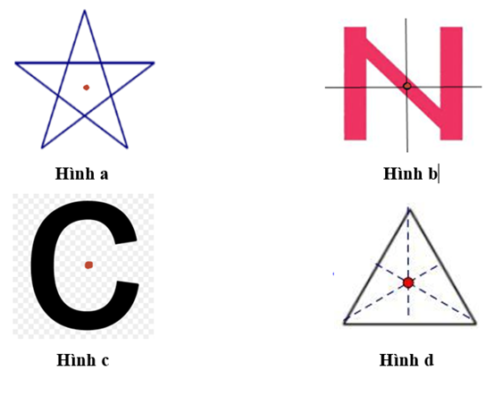

Dấu chấm đỏ “**.**” nào là tâm đối xứng của hình trên

**A.** Hình b và hình d **B.** Hình b **C.** Hình c và hình d **D.** Hình a và hình d

**Câu 4 Hình nào sao đây không có trục đối xứng**

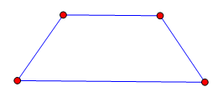 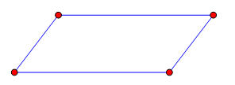 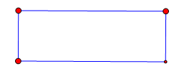 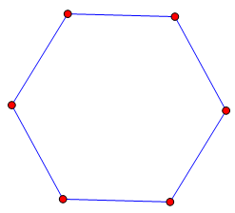

A B C D

1. Hình A B. Hình C C. Hình D D. Hình B

**Câu 5.** Cho hai đường thẳng a; b. Khi đó a; b có thể

A. song song B. trùng nhau C. cắt nhau D. Cả 3 đáp án trên đều đúng.

**Câu 6.** Chọn câu **sai**

A. Góc vuông là góc có số đo bằng 90°

B. Góc có số đo lớn hơn 0° và nhỏ hơn 90° là góc nhọn

C. Góc tù là góc có số đo lớn hơn 90° và nhỏ hơn 180°

D. Góc có số đo nhỏ hơn 180° là góc tù

**Câu 7.** Biết N là ngửa, S là sấp, tập hợp các kết quả có thể xảy ra của phép thử nghiệm tung một đồng xu là

A. X = {N; S} B. X = {S} C. X = {N} D. X = {NN; S}

**Câu 8** Cho phép thử nghiệm gieo con xúc xắc 6 mặt. Sự kiện nào sau đây có thể xảy ra?

A. “Số chấm nhỏ hơn 5” B. “Số chấm lớn hơn 6”

C. “Số chấm bằng 0” D. “Số chấm bằng 7”

**PHẦN 2: TỰ LUẬN (8,0 điểm)**

**Bài 1**: (0,5 điểm) So sánh  và 

**Bài 2**(0,5 điểm) Tìm x biết 

**Bài 3**: (2 điểm) Thực hiện các phép tính sau:

a)  b) (34,72 + 32,28) : 5 – (57,25 – 36,05) : 2

**Bài 4**(1,0đ) Tìm x biết

a)11,5 – 25,5 : x = 20 b)

**Bài 5**(0,5 đ)Lớp 6A có 40 học sinh, trong đó có 25 học sinh nam. Hỏi số học sinh nam chiếm bao nhiêu phần trăm so với cả lớp

**Bài 6**(0,5đ): Một xe máy chạy với vận tốc trung bình  km/h trong thời gian 16 phút . Tính độ dài quãng đường xe máy đã chạy

**Bài 7**(1đ) Hình chữ nhật có bao nhiêu trục đối xứng? Hãy vẽ hình chữ nhật, vẽ các trục đối xứng của hình chữ nhật đó

**Bài 8**/ (1 đ) Trên tia Ox lấy hai điểm A và B sao cho OA = 8cm, OB = 5cm

1. Trong 3 điểm O,A,B điểm nào nằm giữa hai điểm còn lại?
2. Tính độ dài đoạn thẳng AB

**Bài 9**(1đ) Cho hình vẽ

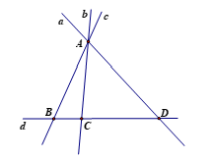

1. Có bao nhiêu đường thẳng đi qua điểm A? Kể tên các đường thẳng đó
2. Kể tên một bộ 3 điểm thẳng hàng và một bộ 3 điểm không thẳng hang

______________HẾT_____________

**ĐÁP ÁN KIỂM TRA CUỐI KỲ II**

**Phần I. Trắc nghiệm (2,0 điểm), mỗi câu đúng cho 0,25 đ**

|  |  |  |  |  |  |  |  |
| --- | --- | --- | --- | --- | --- | --- | --- |
| 1 | 2 | 3 | 4 | 5 | 6 | 7 | 8 |
| B | A | B | D | D | D | A | A |

**Phần II: Tự luận(8,0 điểm)**

|  |  |  |
| --- | --- | --- |
| **Câu** | **Đáp án** | **Điểm** |
| **1** | So sánh và | 0,25  0,25 |
| **2** | Tìm x biết  x = 5.(-12):15 = -4 | 0,25x2 |
| **3a** | **a)** | 0,25x4 |
| **3b** | **b)** (34,72 + 32,28) : 5 – (57,25 – 36,05) : 2  =67:5 – 21,2:2 =13,4 – 10,6 = -3 | 0,25x4 |
| **4a** | a)11,5 – 25,5 : x = 20  25,5 : x = 11,5 – 20  25,5 : x= -8,5  x = -3 | 0,25  0,25 |
| **4b** |  | 0,25  0,25 |
| **5** | Lớp 6A có 40 học sinh, trong đó có 25 học sinh nam. Hỏi số học sinh nam chiếm bao nhiêu phần trăm so với cả lớp  Giải :  Tỉ số phần trăm của số học sinh nam so với cả lớp  25:40.100= 62,5% | 0,5 |
| **6** | Một xe máy chạy với vận tốc trung bình  km/h trong thời gian 16 phút . Tính độ dài quãng đường xe máy đã chạy  Giải:  Độ dài quãng đường xe máy đã chạy | 0,5 |
| **7** | Hình chữ nhật có bao nhiêu trục đối xứng? Hãy vẽ hình chữ nhật, vẽ các trục đối xứng của hình chữ nhật đó  Giải :  Hình chữ nhật có 2 trục đối xứng | 0,5  0,5 |
| **8a** | Trên tia Ox lấy hai điểm A và B sao cho OA = 8cm, OB = 5cm   1. Trong 3 điểm O,A,B điểm B nằm giữa hai điểm còn lại | 0,5 |
| **8b** | 1. Vì điểm B nằm giữa hai điểm O và A nên   OB + AB = OA  5 + AB = 8  AB = 8 – 5 = 3cm | 0,25  0,25 |
| **9a** | Bộ 6 Đề thi Toán lớp 6 Học kì 2 năm 2021 tải nhiều nhất - Chân trời sáng tạo (ảnh 17)   1. Có 3 đường thẳng đi qua điểm A gồm a , b , c | 0,5 |
| **9b** | 1. 3 điểm không thẳng hàng là A, B , C   3 điểm thẳng hàng là B, C, D | 0,25  0,25 |